Matériel autorisé *:* Calculatrice électronique conformément à la circulaire n° 99-186 du 16 novembre 1999

**Le sujet comprend quatre parties**

**qui peuvent Être traitÉes de façon indÉpendante.**

**Vos activités sont exercées dans l'entreprise :**

**Description : TRUCK066**

**TRANS’SUD**

Transporteur routier

Parc d’activités

31700 Blagnac

✆ : 05.64.58.95.21 - 🖳 : 05.64.58.95.22

@ : [trans_sud.com](http://www.trans_sud.com)

***Pages numérotées de 1 à 14***

|  |  |
| --- | --- |
| **Dossiers** | **Barème** |
| **Test 1 : les rÉgimes douaniers** | **10 points** |
| **Test 2 : la liquidation douaniÈre** | **30 points** |
| **Test 3 : la gÉographie des transports** | **10 points** |
| **Test 4 : l’exploitation ou l’affrÈtement** | **50 points** |
| **Total** | **100 points** |

La Société de Transport «**Trans’Sud**» contribue de manière efficace à la formation de futurs professionnels du transport de votre établissement de formation. Elle propose chaque année des contrats à durée déterminée (CDD) pour les vacances scolaires.

Ce jour, **le mardi 19 juin 2012**, **Mme Martinez**, responsable des ressources humaines, vous reçoit ainsi qu’un de vos camarades. Deux postes sont proposés :

* le premier au service exploitation ;
* le second au service douane.

Afin de définir votre profil professionnel, elle vous soumet une série de tests à réaliser dans un délai maximum de trois heures.

**Test 1 : Les rÉgimes douaniers**

Mme Martinez vous décrit dix opérations commerciales correspondant chacune à l’un des régimes douaniers suivants :

* **A**dmission **T**emporaire
* **E**ntrepôt d’**E**xportation
* **E**ntrepôt d’**I**mportation
* **E**xportation **D**éfinitive
* **E**xportation **T**emporaire
* **I**mportation **D**éfinitive
* **P**erfectionnement **A**ctif
* **P**erfectionnement **P**assif
* **T**ransit **C**ommunautaire **E**xterne
* **T**ransit **I**nternational **R**outier

1. **Retrouvez le régime douanier relatif à chaque situation décrite dans le tableau suivant :**

|  |  |
| --- | --- |
| **Situations** | **RÉgime douanier** |
| 1. Importation du Japon de pièces aéronautiques pour contrôle et mise en conformité (ces pièces seront ensuite retournées après réparation). |  |
| 1. Exportation de rouleaux de tissu, boutons, fils, au Maroc pour confection de vêtements pour enfants (ces produits finis seront réimportés en France). |  |
| 1. Importation et mise en entrepôt d’un conteneur de bimbeloteries de Chine. L’importateur sortira les marchandises au fur et à mesure de leur mise sur le marché. |  |
| 1. Prêt de statuettes et momies en provenance d’Égypte afin de monter une exposition de trésors égyptiens. L’emprunteur s’engage à les restituer en l’état après l’exposition. |  |
| 1. Importation d’un lot de chemises de coton en provenance du Brésil et mise sur le marché. |  |

|  |  |
| --- | --- |
| **Situations** | **RÉgime douanier** |
| 1. Exportation de caisses de champagne à une cave américaine pour consommation immédiate. |  |
| 1. Importation d’un conteneur FCL (Full Container Load) par voie maritime via le port du Havre. La marchandise sera transférée et dédouanée ultérieurement à Toulouse. |  |
| 1. Exportation d’un camion complet de valises de luxe en Russie. Le véhicule est scellé au départ par les agents du bureau de douane de Toulouse-Blagnac. |  |
| 1. Mise en entrepôt de marchandises d’origine française prêtes à être exportées prochainement. |  |
| 1. Envoi au Canada de voitures de collection destinées à être exposées dans un salon. Ces voitures regagneront ensuite la France. |  |

**Test 2 : La liquidation douaniÈre**

Mme Martinez vous remet le document 1 et vous demande d’en faire l’analyse.

**Document 1**

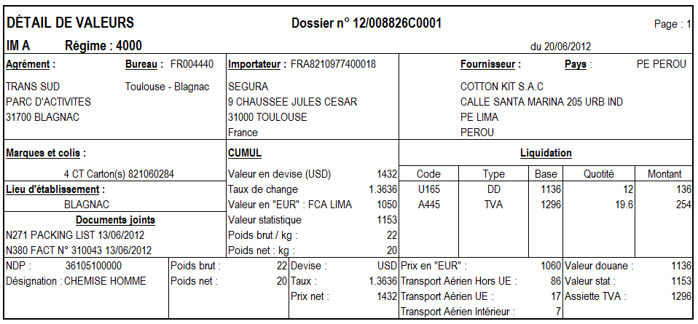

19/06/2012

1. **Identifiez le document 1 et justifiez son rôle.**
2. **Identifiez, à partir du document 1, les éléments suivants :**

|  |  |
| --- | --- |
| Le régime douanier |  |
| L’incoterm utilisé |  |
| La nature et la quantité de la marchandise |  |
| La personne morale habilitée à effectuer cette opération douanière |  |
| Le numéro de nomenclature du produit |  |

1. **Indiquez :**

|  |  |
| --- | --- |
| Le nom de l’entreprise qui paiera le transport aérien | Le montant de ce transport aérien |
|  |  |

1. **Retrouvez, par le calcul, le montant de :**

|  |  |
| --- | --- |
| La valeur facture en euro |  |
| La valeur en douane |  |
| La valeur statistique |  |
| L’assiette de la TVA |  |

1. **Calculez le montant à régler à l’administration des douanes.**
2. **Précisez le nom du document qui attestera du dédouanement de cette opération.**

Pour compléter cette étude, Mme Martinez vous soumet un questionnaire.

*Remarque : dans les questions à choix multiples, plusieurs réponses par question peuvent être possibles. Seules les réponses totalement*

*exactes seront prises en compte.*

1. **Répondez au questionnaire en cochant les réponses exactes.**
2. Vous vendez du matériel informatique depuis Toulouse-Blagnac aux conditions suivantes : FOB Marseille pour un montant de 85 000 €. Les frais se décomposent ainsi : pré-acheminement routier 200 € - Frais d’embarquement 80 € - Transport maritime 800 € - Douane export 40 €. Cochez la valeur statistique :

* 85 120 €
* 85 080 €
* 85 000 €
* 85 200 €

1. Vous achetez des instruments de musique CFR Anvers (Belgique) à destination de vos locaux à Toulouse-Blagnac. Montant de la facture 250 000 €. Les frais se décomposent comme suit : Transport maritime jusqu’à Anvers 1 500 €. Manutention portuaire à Anvers 100 €. Acheminement routier Anvers/nos locaux : 600 € dont 90 % en France.

|  |  |
| --- | --- |
| La valeur en douane est :   * 251 500 € * 250 600 € * 250 100 € * 250 000 € * 248 500 € | La valeur statistique est :   * 248 500 € * 251 500 € * 250 100 € * 250 160 € * 250 600 € |

1. La valeur en douane se calcule :

* au point d’entrée de la France
* au départ du port d’embarquement
* au point d’entrée de l’Union Européenne
* au point de destination finale
* au départ des locaux de l’exportateur

1. Les missions de la douane sont :

* le contrôle du recouvrement de la TVA dans les échanges intracommunautaires
* la production de statistiques concernant le nombre de salariés spécialistes dans l’import-export
* la perception des droits et taxes à l’import
* la lutte contre les trafics de contrefaçons
* le recrutement des déclarants en douane
* la production de statistiques du commerce extérieur
* la participation aux audits des opérateurs souhaitant bénéficier du statut OEA
* le soutien de la compétitivité des entreprises dans les échanges nationaux
* l’élaboration des tarifs de transport à l’international
* la protection du patrimoine culturel national
* l’installation d’une vidéo surveillance dans les entrepôts sous douane

**Test 3 : La gÉographie des Transports**

**Trans’Sud** a un nouveau client qui réalise de nombreuses opérations avec la Suisse, la Norvège, la Pologne, la Roumanie, l’Ukraine, l’Islande, la Slovaquie, la Slovénie, la Bulgarie et la Suède.

1. **Localisez les dix pays sélectionnés sur la carte (document 2) et reportez leur numéro dans le tableau placé en-dessous.**

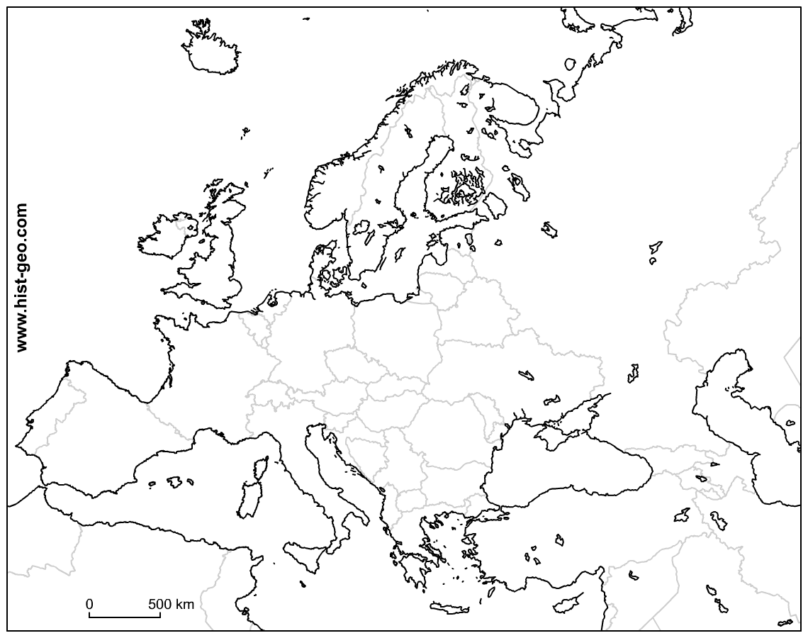

**1**

**Document 2 : Carte**

**3**

**2**

**4**

**6**

**5**

**10**

**9**

**7**

**8**

**Tableau à compléter**

|  |  |  |  |
| --- | --- | --- | --- |
| **N°** | **Pays** | **N°** | **Pays** |
|  | Bulgarie |  | Slovaquie |
|  | Islande |  | Slovénie |
|  | Norvège |  | Suède |
|  | Pologne |  | Suisse |
|  | Roumanie |  | Ukraine |

Trois de ces pays ont conclu un accord préférentiel avec l’Union Européenne.

1. **Identifiez les trois pays concernés.**
2. **Nommez cet accord de libre-échange et indiquez le principal avantage qu’il procure à l’importateur.**

**Test 4 : L’Exploitation ou L’AffrÈtement**

Mme Martinez vous communique deux ordres de transport (documents 3 et 4). Les demandes sont traitées de préférence en moyens propres, sinon en sous-traitance.

**Document 3 : Offre n° 1**

**Donneur d'ordre : SociÉtÉ Ambroise**

* **Expéditeur** : **SociÉtÉ Ambroise** - 12 rue des Marins - 31700 Blagnac
* **Destinataire** : **SociÉtÉ BATIDA -** Route de Thiant - 75018 PARIS
* **Marchandises** :

12 palettes Europe : L x l x h (de chargement) => 120 cm x 80 cm x 200 cm.

Les palettes sont numérotées P1 à P12 :

- Poids net unitaire des palettes de P1 à P4 : 260 kg

- Poids net unitaire des palettes de P5 à P9 : 270 kg

- Poids net unitaire des palettes de P10 à P11 : 245 kg

- Poids net unitaire de la palette P12 : 300 kg

- Poids d’une palette vide : 15 kg

**Palettes à reprendre chez le destinataire** et à nous ramener.

* **Observations** :

Chargement à partir du mardi 19 juin 2012 à 14 h 00 précises **dans notre dépôt de BLAGNAC.**

Livraison attendue le 20 juin 2012.

* **Conditions de Vente** :

Port payé : selon tarif négocié.

Facturé à **Société Ambroise** - blagnac

Règlement par traite.

**Document 4 : Offre n° 2**

**Donneur d'ordre : SociÉtÉ PLASTIMARK**

* **Expéditeur** : **SociÉtÉ PLASTIMARK** -45 rue Georges Nutin - 31700 BLAGNAC
* **Destinataire** : **SociÉtÉ VEOLOG** - Via Bernezzo - 12023 CARAGLIO (Italie)
* **Marchandises** :

1 complet de 216 CHARIOTS DUKA NOIRS

Poids brut total : 20 000 kg / 13,60 ml

* **Observations** :

Chargement à partir du jeudi 21 juin 2012**.**

Livraison attendue le samedi 23 juin 2012 au plus tard (9 h/9h30).

* **Conditions de Vente** :

Prix négocié : 1 200,00 €

Mme Martinez vous communique, en documents 5 et 6, l’extrait du parc de véhicules de **TRANS’SUD** et le planning d’utilisation du parc :

**Document 5 : Extrait du parc de vÉhicules**

|  |  |  |  |  |  |  |  |
| --- | --- | --- | --- | --- | --- | --- | --- |
| **Silhouettes** | **Codes** | **PTRA** | **PTAC** | **Poids**  **à vide** | **Longueur utile** | **Largeur utile** | **Hauteur utile** |
| 1 porteur type Fourgon 3 essieux avec hayon | VM 1 | 40 t | 26 t | 8,5 t | 8,4 m | 2,44 m | 2,35 m |
| 1 tracteur  2 essieux | VM 2 | 38 t |  | 7,0 t |  |  |  |
| 1 tracteur  2 essieux | VM 3 | 40 t |  | 8,0 t |  |  |  |
| 1 remorque type Fourgon 2 essieux | VT 1 |  | 19 t | 6,5 t | 5,8 m | 2,44 m | 2,35 m |
| 1 semi-remorque type Tautliner 3 essieux | VT 2 |  | 34 t | 7,2 t | 13,4 m | 2,45 m | 2,40 m |
| 1 semi-remorque type Tautliner 2 essieux | VT 3 |  | 32 t | 7,0 t | 12,2 m | 2,42 m | 2,35 m |

**Document 6 : Planning d’utilisation du parc**

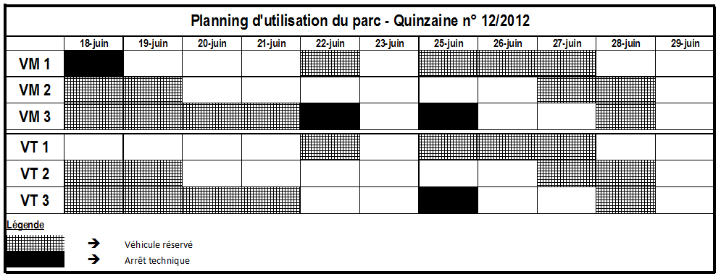

1. **Calculez le poids brut de l’envoi n° 1**
2. **Analysez les deux offres de transport et indiquez, pour chacune d’elle, si l’entreprise TRANS’SUD :**

* peut réaliser l’envoi avec ses propres véhicules ;
* doit sous-traiter l’envoi.

**Justifiez** votre choix en complétant le tableau d’analyse ci-après.

|  |  |  |
| --- | --- | --- |
|  | **Offre n° 1** | **Offre n° 2** |
| **Identification de la demande du client** |  |  |
| **Analyse du planning** |  |  |
| **Étude des contraintes techniques** | **Mètre de plancher :** | **Mètre de plancher :** |
| **Charge Utile :** | **Charge Utile :** |
| **DÉcision** |  |  |

Mme Martinez vous fournit un extrait de la grille tarifaire (document 7) qu’elle applique pour la réalisation des envois en moyen propre.

**Document 7 : Extrait du tarif**

* Conditionnement : Caisses et palettes
* Nos tarifs s’entendent au départ de BLAGNAC, domicile/domicile, hors taxes.
* Structure tarifaire par département :
* forfaitaire de 10 en 10 kg jusqu’à 99 kg,
* au-delà, l’envoi est taxé aux 100 kg. (Les poids sont arrondis aux 10 kg supérieurs)

|  |  |  |  |  |  |  |  |  |  |  |  |  |  |
| --- | --- | --- | --- | --- | --- | --- | --- | --- | --- | --- | --- | --- | --- |
| **DÉpar-tements** | **Prix forfaitaire à l’envoi** | | | | | | | | | | **Prix aux 100 kg** | | |
| **1/10** | **+ 10** | **+ 20** | **+ 30** | **+ 40** | **+ 50** | **+ 60** | **+ 70** | **+ 80** | **+ 90** | **100/**  **1 999** | **2 000/**  **3 999** | **+ de**  **3 999** |
| **70 HAUTE- SAONE** | 29,40 | 33,89 | 39,19 | 43,96 | 48,43 | 52,63 | 57,10 | 62,68 | 67,19 | 71,37 | 61,04 | 44,79 | 39,47 |
| **71 SAÔNE- ET-LOIRE** | 32,19 | 37,78 | 42,28 | 47,59 | 52,63 | 57,66 | 62,68 | 67,19 | 72,79 | 78,11 | 67,19 | 50,41 | 44,79 |
| **72 SARTHE** | 27,17 | 33,30 | 37,23 | 39,75 | 42,28 | 44,79 | 47,29 | 50,41 | 52,91 | 55,70 | 43,96 | 33,59 | 29,40 |
| **73 SAVOIE** | 41,70 | 47,90 | 53,76 | 59,34 | 65,78 | 71,66 | 77,81 | 83,69 | 89,57 | 95,75 | 78,93 | 61,04 | 53,17 |
| **74 HAUTE -SAVOIE** | 41,70 | 47,90 | 53,76 | 59,34 | 65,78 | 71,66 | 77,81 | 83,69 | 89,57 | 95,75 | 78,93 | 61,04 | 53,17 |
| **75 PARIS** | 25,50 | 27,60 | 28,70 | 29,45 | 30,87 | 32,58 | 34,01 | 36,29 | 38,01 | 39,46 | 30,01 | 22,87 | 20,00 |
| **76 SEINE- MARITIME** | 23,51 | 24,94 | 27,17 | 28,86 | 30,23 | 31,92 | 33,30 | 35,55 | 37,23 | 38,63 | 29,40 | 22,40 | 19,59 |
| **77 SEINE-ET- MARNE** | 35,55 | 37,88 | 40,95 | 44,02 | 45,97 | 48,29 | 50,60 | 54,09 | 56,41 | 58,31 | 45,19 | 32,85 | 28,98 |
| **78 YVELINES** | 27,70 | 28,00 | 28,72 | 29,45 | 30,87 | 32,58 | 34,01 | 36,29 | 38,01 | 39,46 | 30,01 | 22,87 | 20,00 |
| **79 DEUX -SÈVRES** | 28,26 | 32,19 | 36,12 | 40,06 | 43,96 | 47,59 | 51,80 | 55,44 | 59,34 | 63,82 | 54,02 | 41,44 | 36,41 |

**Remarques** :

* Chaque envoi est taxé isolément
* La taxation s’effectue par rapport au poids brut total en tenant compte du volume de la marchandise (rapport poids/volume) : 1 m3 correspond à 200 kg
* À ce prix brut s’ajoutent des frais de traitement et de gestion administrative :
* en port payé : 5,00 € par envoi
* en port dû : 8,00 € par envoi

1. **Calculez et justifiez le prix hors taxes de l’envoi en moyen propre que vous allez facturer au client.**

Mme Martinez sous-traite habituellement avec les Transports **Saint-Didier**, 23 rue Villeneuve, 31700 BLAGNAC. Télécopie n ° 05/28/65/44/85. Elle se fixe généralement une marge de 20 % sur le prix de vente négocié avec ses clients.

1. **Calculez le prix de la traction proposé aux Transports Saint-Didier.**
2. **Énumérez les informations nécessaires pour confirmer l’affrètement auprès des Transports Saint-Didier.**

|  |
| --- |
|  |